
2013 China International Symposium on Laboratory Animal Diets and Nutrition: Industry Standards and Current Trends
2013年中国实验动物饮食和营养国际研讨会：行业标准和当前趋势
March 15, 2013 – Shanghai, China
2013年3月15日中国, 上海
At the Crowne Plaza Century Park Hotel in Pudong, Shanghai

在上海世纪皇冠假日酒店
Registration Form (报名信息)
Attendee Name(姓名):

Title(职称):

Company(单位):

Address(地址):

Email(邮箱):

Telephone or Mobile(联系电话):

Rregistration Fee (会议注册费) : 150RMB
Transfer Account:
户名:雍立（上海）生物科技有限公司
账号:31650203001651578
开户行:上海银行南西支行
Please return this registration form no longer than March 08, 2013, to:

Carlos Tsou, YoungLiBioTech (Shanghai)邹至皓雍立(上海)生物科技有限公司
Email: info@youngli-biotech.com
Fax: (021)3367-1269Address: 上海市青浦区崧达路555号4号楼1F
or
Mr. Christopher Darling
PMI LabDiet® - International Business Development PMI 营养国际有限公司
联系电话：+86.188.1104.5824 Email: cmdarling@landolakes.com
Hotel information(饭店信息):
上海世纪皇冠假日酒店
+86 21 5190 8888
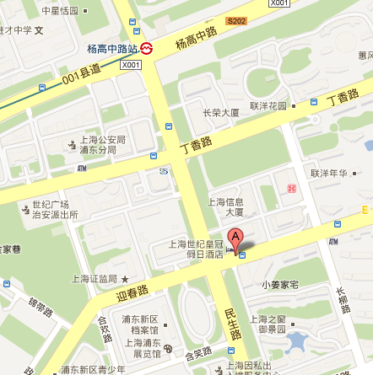

驾车路线
从浦东国际机场出发沿迎宾大道行驶，在华夏东路左转，右转于张江路龙东大道左拐，在罗山路右转，到锦绣路口左转，至民生路右转，右手边便是上海世纪皇冠假日酒店。

从虹桥国际机场驱车沿着延安西路。然后上延安高架路。在福建路中路下。然后往东延安路隧道。驱车沿世纪大道。在金秀路左转。并在民生路左转。右手边便是上海世纪皇冠假日酒店。

火车
站名：上海火车站
火车站接站出租车费：¥60.00

地铁:
地铁站名称：杨高中路 (9号线)
火车站接站出租车费：12.00



